- Διάβασε τις λέξεις, και διάλεξε την εικόνα που ταιριάζει με την καθεμιά.
θάρρος , βάρος, φάρος, χάρος

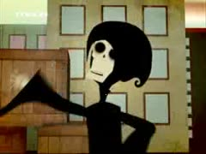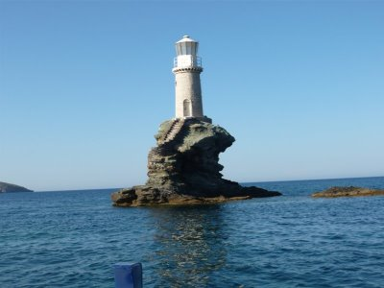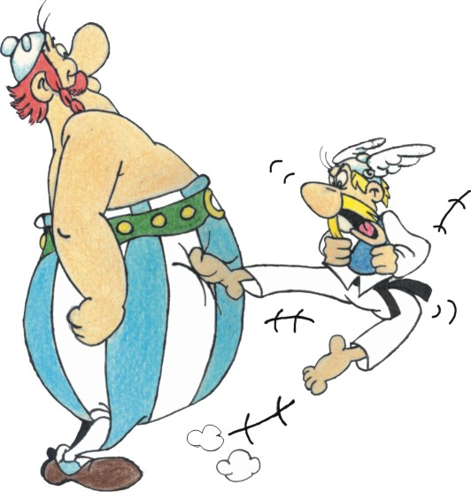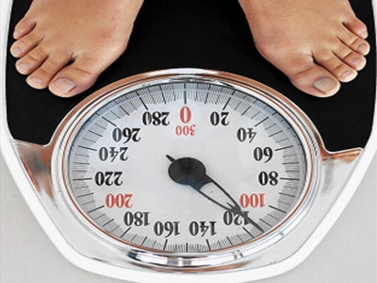

- Βρες μία λέξη που να ξεκινάει με το πρώτο σύμφωνο των παραπάνω λέξεων και εξήγησε τι σημαίνει, ή χρησιμοποίησε την σε πρόταση.

- Αντιστοιχίστε τις λέξεις της άσκησης 1 με τον ορισμό του Λεξικού που ταιριάζει στην καθεμιά.
Α. όταν δε φοβόμαστε να κάνουμε κάτι δύσκολο ή επικίνδυνο
Β. το πόσο βαρύ είναι κάτι
Γ. ψηλή κατασκευή με ένα δυνατό φως στην κορυφή της, που αναβοσβήνει για να το βλέπουν τα πλοία το βράδυ και να μην πέφτουν πάνω στις ακτές
Δ. ο θάνατος όπως τον φαντάζονται οι απλοί άνθρωποι, δηλαδή σαν άντρα με μαύρα ρούχα που έρχεται να πάρει όποιον πεθαίνει
(Λεξικό Ελληνικής ως Γ2, ΠΕΜ)

- Συμπληρώστε τα κενά με τις λέξεις φάρος, θάρρος, χάρος, βάρος.
- Χρειάστηκε μεγάλο ______ για να κάνει αυτή τη στροφή στη ζωή του.
- Εμπρός λοιπόν, προχώρα, δείξε λίγο _______!
- Ακινητοποίησε τον κλέφτη πέφτοντας πάνω του με όλο του το ______.
- Πολύ ______ δεν πήρες;
- Τέλειωσαν οι εξετάσεις και έφυγε ένα ______ από πάνω μου.
- Ο ιστορικός _______ στο λιμάνι του νησιού καθοδηγεί τους ναυτικούς.
- Το νησί ήταν εντελώς έρημο, με μοναδικό κάτοικο το ____φύλακα.
- Είδα το _______ με τα μάτια μου.
- Γλίτωσα από του ______ τα δόντια.
- Το ράφι της βιβλιοθήκης δεν άντεξε το ______ τόσων βιβλίων και έσπασε.

